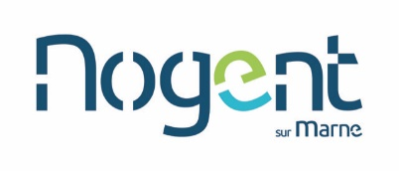

BARÊME DES PARTICIPATIONS

FAMILIALES HORAIRES

STRUCTURES MULTI-ACCUEIL

Conformément au barème établi par la Caisse d’Allocations Familiales, la participation des familles est calculée sur la base d’un taux d’effort (pourcentage des revenus moyens mensuels du ménage), dégressif en fonction du nombre d’enfant à charge.

Pour 2021, ces taux sont les suivants :

Nombre  d’enfants | Taux d’effort par heure facturée en accueil collectif
1 enfant | 0,0615%
2 enfants | 0,0512%
3 enfants | 0,0410%
4 enfants | 0,0307%
5 enfants | 0,0307%
6 enfants | 0,0307%
7 enfants | 0,0307%
8 enfants | 0,0205%
9 enfants | 0,0205%
10 enfants | 0,0205%

Exemple structures multi-accueil :

1 foyer ayant des revenus mensuels nets imposables de 2 500, 4 000 ou 7 600 euros
avec 1 enfant à charge, paiera :

2 500 euros x 0,0615% = 1,54 € par heure

4 000 euros x 0,0615% = 2,46 € par heure

7 600 euros x 0,0615% = 4,67 € par heure (le plafond s’applique)

Le calcul est effectué à partir des ressources N-2 imposables avant abattements fiscaux recensées par la CAF dans le cadre du dispositif CDAP.

Le montant plancher des ressources de ce barème est fixé annuellement par la CAF. La Commune a défini celui du plafond à 7500 Euros par mois et par ménage. Ce dernier peut être réévalué.

Chaque année en janvier, la CAF réactualise sur CDAP, les ressources imposables N-2, ainsi la participation familiale est recalculée systématiquement à cette période.

Le tarif immédiatement inférieur sera appliqué pour toute famille ayant à charge un enfant en situation de handicap, bénéficiaire de l’AEEH, même si ce dernier n’est pas l’enfant accueilli en établissement petite enfance.

La participation de la Caisse d’Allocations Familiales, variable en fonction du montant de la participation familiale, s’ajoute à celle-ci dans la limite de 66% du prix plafond retenu selon le type d’accueil concerné (collectif, familial).

